Домашнее задание для 4 ДОП, от 30.09.23.
- Обращение и разрешение D7.
Письменно построить в тетради D7 с обращениями и разрешениями в тональностях A-dur, Es-dur.
Схема разрешения:
IV - III
II - I
VII - I
V - (I) V
Пример в C-dur:
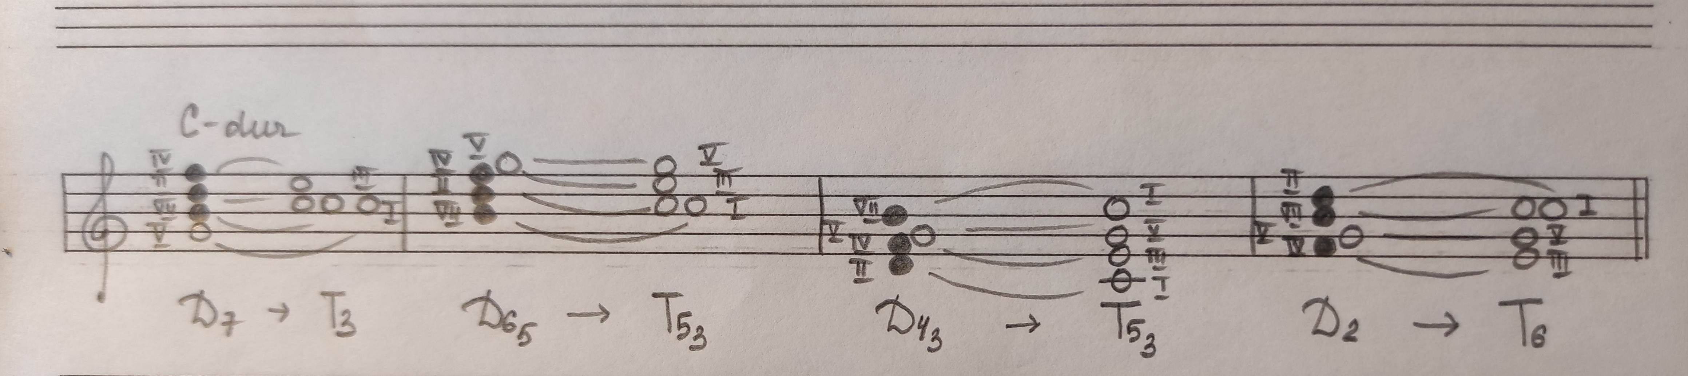
* Не забудьте поставить ключевые знаки!
- Калмыков и Фридкин,
"Сольфеджио. Одноголосие"
Номер 334 (разбор):
- Читать ритм с дирижированием;
- Читать ноты с дирижированием.
